
TIROLER ZUGSPITZ ARENA PERSINFORMATIE
_______________________________________________________________________________________

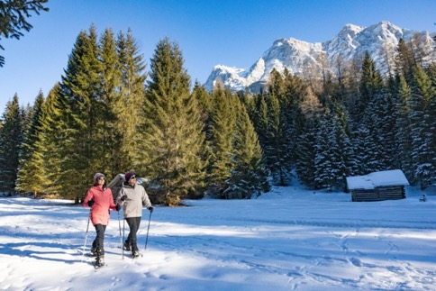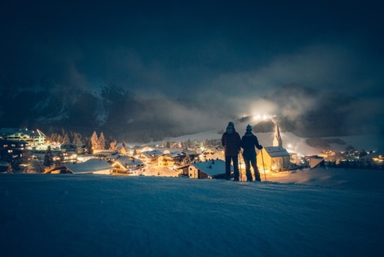

Persbericht
Oktober 2025

Sneeuwschoenwandelen in opmars
Ontdek de winter en de natuur op een andere manier in de Tiroler Zugspitz Arena

Sneeuwschoenwandelen is de laatste jaren sterk in opkomst. Waar wintersport traditioneel draait om skiën en snowboarden, zoeken steeds meer mensen de rust van ongerepte natuur. De Tiroler Zugspitz Arena speelt daar perfect op in met ruim 60 kilometer aan prachtige wandelroutes. Dankzij de digitale tourplanner stippelen bezoekers eenvoudig hun ideale tocht uit.

Wie liever in gezelschap de bergen verkent, kan deelnemen aan een begeleide tocht. Gediplomeerde berggidsen kennen de mooiste routes en delen onderweg verhalen over natuur en cultuur. Van romantische avondwandelingen met fakkels tot sportieve dagtochten in alpien terrein, het aanbod is veelzijdig en biedt voor ieder wat wils. Op www.zugspitzarena.com vind je alle adressen waar je sneeuwschoenen kunt huren en een berggids kunt boeken.

Lariksbossen, bevroren bergmeren en sneeuwvelden
De regio aan de zonnige kant van de Zugspitze, met dorpen als Ehrwald, Lermoos, Berwang, Biberwier, Bichlbach/Lähn-Wengle, Heiterwang am See en Namlos, vormt het ideale decor. Hier wandel je door verstilde lariksbossen, langs bevroren bergmeren en over glinsterende sneeuwvelden, altijd met uitzicht op het imposante bergpanorama. Het zachte knisperen van sneeuw onder je voeten en de frisse berglucht maken de ervaring compleet.

Een van de grote voordelen van sneeuwschoenwandelen is de lage instapdrempel. Iedereen die kan wandelen, kan het proberen. Met een korte uitleg sta je stevig in de sneeuw en kun je zelfstandig op pad. De speciale sneeuwschoenen verdelen het gewicht zodat je niet bij elke stap wegzakt en zorgen dat je soepel door kniehoge sneeuw loopt. Zo ontdek je plekken die met ski’s of snowboard onbereikbaar blijven.

Tiroolse gastvrijheid
Na een actieve dag lonken de gezellige almen en hutten van de Zugspitz Arena. Hier wacht Tiroolse gastvrijheid met stevige regionale gerechten en een warm drankje bij de haard. Het is precies die combinatie van beweging, natuur en gezelligheid die sneeuwschoenwandelen zo aantrekkelijk maakt.

De Tiroler Zugspitz Arena ligt net over de Duitse grens en is eenvoudig bereikbaar met de auto. Met de gratis gastenkaart kunnen bezoekers gebruikmaken van het regionale busnetwerk, zodat je ook zonder auto de mooiste startpunten kunt bereiken.

Informatie
Op www.zugspitzarena.com/nl vind je alle accommodaties in de regio met veel interessante aanbiedingen. Voor persoonlijk contact bel je met +43567320000 of mail je naar info@zugspitzarena.com.

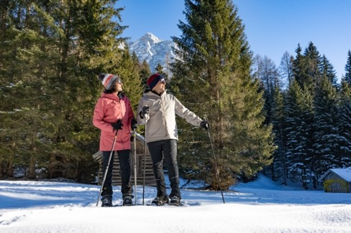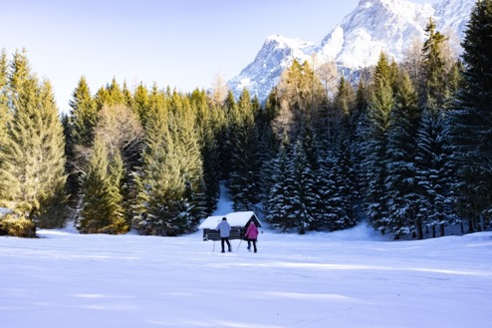

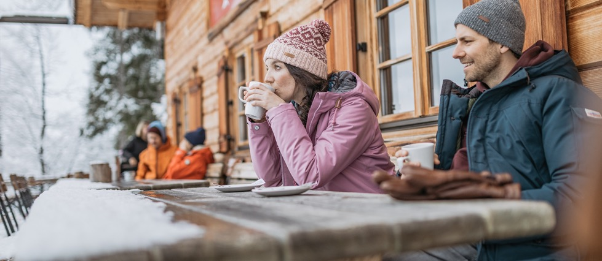

Over Tiroler Zugspitz Arena
Wie de Zugspitze wil beleven, kan het beste naar Tirol komen. Zeven charmante plaatsen in het Oostenrijks-Beierse grensgebied bieden de beste vooruitzichten voor winter- en zomervakantie: Ehrwald, Lermoos, Berwang, Biberwier, Bichlbach/Lähn-Wengle, Heiterwang am See en Namlos. Hier kun je volop wintersporten, wandelen, mountainbiken of gewoon heerlijk ontspannen lummelen. In de Tiroler Zugspitz Arena heb je trouwens altijd de zon aan je zijde.

Voor de redactie

Perscontact NL/BE
Van de Vorst PR, Wil van de Vorst
+31 (0) 654 22 44 88
wil@vandevorstpr.nl

Beeldmateriaal vindt u in de Press Room op: www.vandevorstpr.nl

